**BIỂU ĐỒ HOẠT ĐỘNG:**

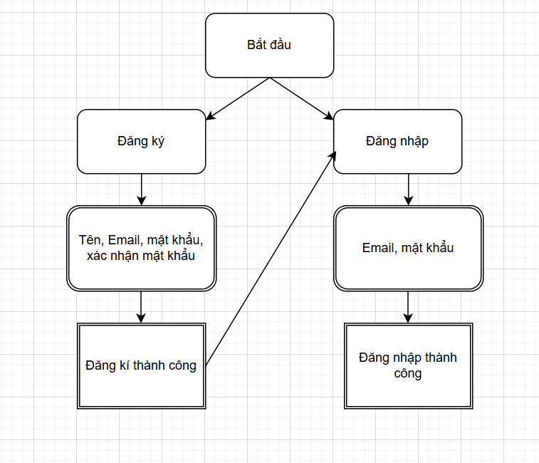

USER STORY: 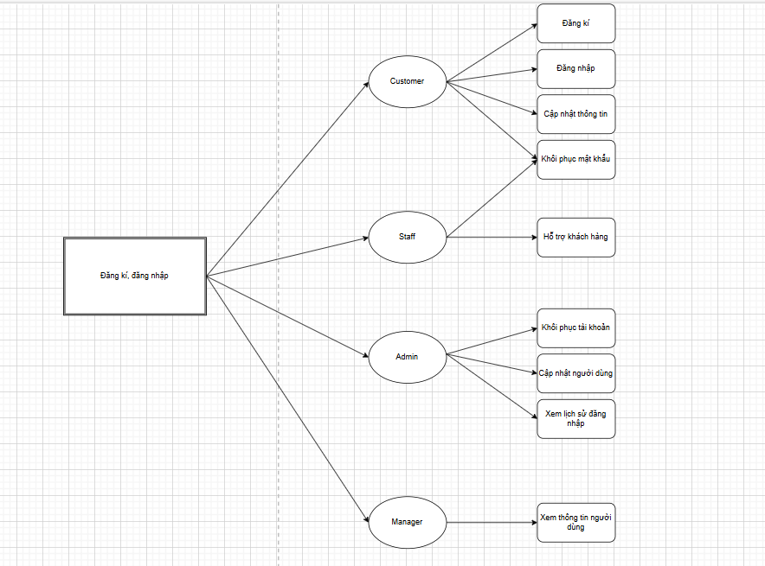

Biểu đồ lớp: 